

​ LUNES 6 DE OCTUBRE DE 2014 DÍA MUNDIAL DEL HÁBITAT
LUCHAR Y FESTEJAR
TOMA EN GLEW CON GUISO, DEBATE Y FIESTA POPULAR

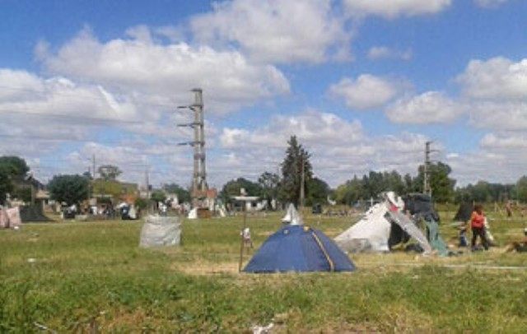
​
[FMR Viernes 03/10/14] Desde las organizaciones populares es un día que cobra un dimensión particular. Gran parte de este sector padece el desalojo y expulsión producto del capitalismo que así como concentra la economía y el poder construye edificios suntuosos y viviendas destinadas a la especulación y al lavado de dinero. En Latinoamérica, que sigue siendo la región más desigual del planeta, hablar de vivienda y hábitat popular es mostrar la radiografía que expresa del modo más cruel de esas desigualdades.
A partir de la concentración urbana y la importancia del hábitat, la Asamblea General de la ONU en 1985, eligió el primer lunes de octubre para celebrar el Día Mundial del Hábitat. Universaliza así el derecho a una vivienda digna, a los servicios básicos, a la educación, a la justicia, a la seguridad y sobre todo, a la posibilidad de vivir en armonía con el entorno.
Desde la Secretaría de Vivienda y Hábitat Popular de la Confederación de Trabajadores de la Economía Popular (CTEP), siguiendo la senda inaugurada hace más de 40 años por la Federación Uruguaya de Cooperativas de Vivienda por Ayuda Mutua (FUCVAM) y participando plenamente de la Secretaría Latinoamericana de Vivienda Popular (SeLVIP) un nutrido grupo de organizaciones populares el próximo lunes a partir del mediodía conmemorarán esta fecha acompañando y participando activamente de la toma que vienen llevando a cabo un grupo de familias en el BARRIO PUEBLO UNIDO, lindero con el Barrio Almafuerte, en Glew, partido de Almirante Brown, municipio gobernado por Giustozzi.
ROMPÉ EL CERCO (Lunes a Viernes de 17 a 19 hs.) entrevistó a LITO BORELLO Secretario de Vivienda y Hábitat Popular de la Confederación de Trabajadores de la Economía Popular (CTEP) en el estudio de FM Riachuelo
LITO BORELLO
